**系 列 书 推 荐**

**《莫丽•汤普森》系列**

**MOLLY THOMPSON SERIES**

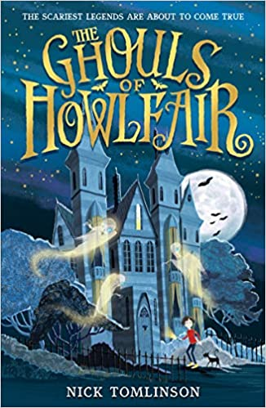**中文书名：《豪费尔小镇的食尸怪》（第一册）**

**英文书名：THE GHOULS OF HOWLFAIR**

**作 者：Nick Tomlinson**

**出 版 社：Walker Books**

**代理公司：United Agents** **/ANA**

**出版时间：2019年10月**

**代理地区：中国大陆、台湾**

**页 数：336页**

**审读资料：电子资料**

**类 型：7-12岁少年文学/奇幻冒险**

**内容简介：**

莫丽是一位才华横溢的年轻历史学家，她的周围总是出现一些令人费解的事情。她注意到，有关她所在小镇的那些令人毛骨悚然的传说已经开始变为现实。她还发现，在这个旅游小镇豪费尔，她是唯一能阻止一种可怕生物进入现实世界的人。这种生物曾出现在当地最令人不寒而栗的传说当中。然而，莫丽已经被禁止继续调查当地的传说——那个暗地里试图召唤可怕生物的人是一位受人尊敬的慈善家，他也即将成为该镇的新镇长。当然，他不希望任何人破坏他的计划……

这个探险故事不仅扣人心弦、幽默有趣，还塑造了性格特点鲜明的角色。恕我直言，莫丽简直是太棒了！尤其是她与劳里的友谊被刻画地十分生动。同时，书中还蕴藏着一丝温情——这一点一定是优秀儿童文学作品必备的特征。食尸鬼的出现恰到好处地使文章变得富有新意。

这本书会吸引艾比•艾尔芬斯的书迷和那些喜欢乔纳森•斯特劳德所著的*Lockwood And Co*系列的孩子们。蒂尔达•约翰逊表曾表示这本书使她联想起杰西卡•汤森的*Nevermoor*，她参加了此书的校对工作。

**媒体评价：**

“我爱圣·瓦伦丁，他让人感觉回到了十三岁。尼尔（主人公）知道他自己不是一个浪漫英俊的人——他害羞、感情细腻、有极强的自我意识。因此我认为尼尔是一个令人愉悦的文学英雄。我真希望是我发明了他。”

----Jacqueline Wilson

“一部令人捧腹大笑的作品。”

*---- Publishing News*

“这部作品十分有趣。”

*----Time Out*

“汤姆林森对青少年焦虑的描写非常精彩传神，他用令人捧腹的语言来反击青少年所面对的恐惧。本书内容很有深度，充满智慧。”

*----Ireland on Sunday*

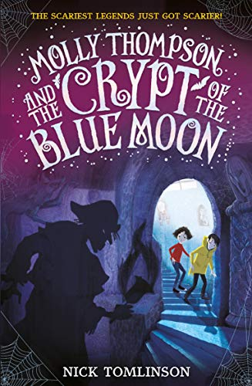**中文书名：《莫丽•汤普森和蓝色月亮的地窖》（第二册）**

**英文书名：MOLLY THOMPSON AND THE CRYPT OF THE BLUE MOON**

**作 者：Nick Tomlinson**

**出 版 社：Walker Books**

**代理公司：United Agents** **/ANA**

**出版时间：2020年10月1日**

**代理地区：中国大陆、台湾**

**页 数：368页**

**审读资料：电子资料**

**类 型：7-12岁少年文学/奇幻冒险**

**内容简介：**

最可怕的传说变得更可怕了!

当两名记者被派往豪费尔记录世界上最可怕的小镇时，他们希望业余历史学家莫莉成为他们的向导。但他们身上有一些令人毛骨悚然的东西——他们似乎对一个被当地称为沉默者的幽灵的传说格外感兴趣。他们想让莫丽帮他们找到一个永远不应该被打开的隐秘的地窖……

这是一场疯狂的恐怖冒险，有可怕的坟墓，飞行的骷髅，偷假发的猫和会让你疯狂的幽灵的触摸法术。

**媒体评价：**

“一个关于友谊、家庭和幽默的故事。一切都被包裹在令人毛骨悚然的、诡异的、怪异的、富有想象力的才华之中，使之成为今年最好的书之一（这本书本身就相当诡异和怪异）。现在我发现自己正屏息等待着莫莉·汤普森的下一场激动人心的冒险，并在猜疑地寻找着食尸鬼。

——陨落之星故事博客（本评论指的是平装本）

**作者简介：**

**尼克·汤姆林森( Nick Tomlinson )**做过服务员、行政职员、英语教师和学习导师。他在爱丁堡参加过一场卖座表演，偶然在西非的军事目标区露营，还得到了空手道黑带的等级评定。作为一个终身书虫，从五岁开始，他就一直在写故事。按尼克的话说，其中有很多写得都“很糟”！

他在2004年出版了一本小说，讲述的是一个男孩想要设计出完美情人节卡片的故事。

**谢谢您的阅读！**

**请将回馈信息发至：Emily@nurnberg.com.cn**

**徐书凝 (Emily Xu)**

--------------------------------------------------------------------

安德鲁﹒纳伯格联合国际有限公司北京代表处

北京市海淀区中关村大街甲59号中国人民大学文化大厦1705室, 邮编：100872

电话：010-82504206

传真：010-82504200

Email: Emily@nurnberg.com.cn

网址：www.nurnberg.com.cn

微博：http://weibo.com/nurnberg

豆瓣小站：http://site.douban.com/110577/

微信订阅号：安德鲁书讯

